Jogurtovo pecivo

Preseneti družino jim pripravi pecivo, ki izgleda takole.
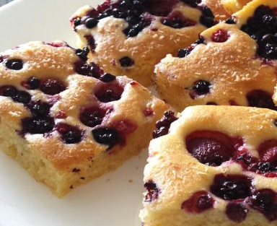
Recept je preprost, sestavin ti ni treba tehtati.

Sestavine:
DOBER TEK!

Preračunano za 6 oseb
- 1 jogurt
- 2 jogurtova lončka moke
- 1 jogurtov lonček kristalnega
- 2 jajci
- 1 pecilni prašek
- sadje ali odcejeno sadje iz kompota
- maščoba za pekač
- mleti sladkor za posip (poljubno)

Postopek:
- Vključiš pečico na 180⁰ C.
- Pekač namažeš z maščobo.
- Navedene sestavine, razen sadja, maščobe in mletega sladkorja, z mešalnikom zmešaš v gosto zmes.
- Gosto zmes streseš v pripravljen pekač.
- Na gosto zmes dodaš poljubno sadje narezano na manjše koščke ali odcejeno sadje iz kompota.
- Pecivo pečeš 40-45 minut.
- Ko je pecivo pečeno, ga streseš iz pekača.
- Če želiš, lahko pecivo potreseš s sladkorjem v prahu.

